Tarptautinės kelių transporto sąjungos (IRU) duomenimis, 2018 m. 22 savaitę benzinas A-95 Čilėje pabrango 9,0 proc., Moldovoje–8,7 proc., Gruzijoje–6,7 proc., o Urugvajuje atpigo 5,4 proc. Dyzelinas analizuojamu laikotarpiu Čilėje pabrango 21,9 proc., Moldovoje–8,4 proc., Armėnijoje–6,5 proc., o Argentinoje atpigo 12,9 proc.  
Per analizuojamą laikotarpį (20–22 savaites) benzinas A-95 Čilėje pabrango 9,0 proc., Moldovoje–8,7 proc., Gruzijoje–6,7 proc., o Urugvajuje atpigo 5,4 proc. Dyzelinas analizuojamu laikotarpiu Čilėje pabrango 21,9 proc., Moldovoje–8,4 proc., Brazilijoje–7,4 proc., o Urugvajuje atpigo 5,9 proc.  
**Degalų kainos ES ir kitų šalių rinkose 2018 m. 20–22 savaitėmis**

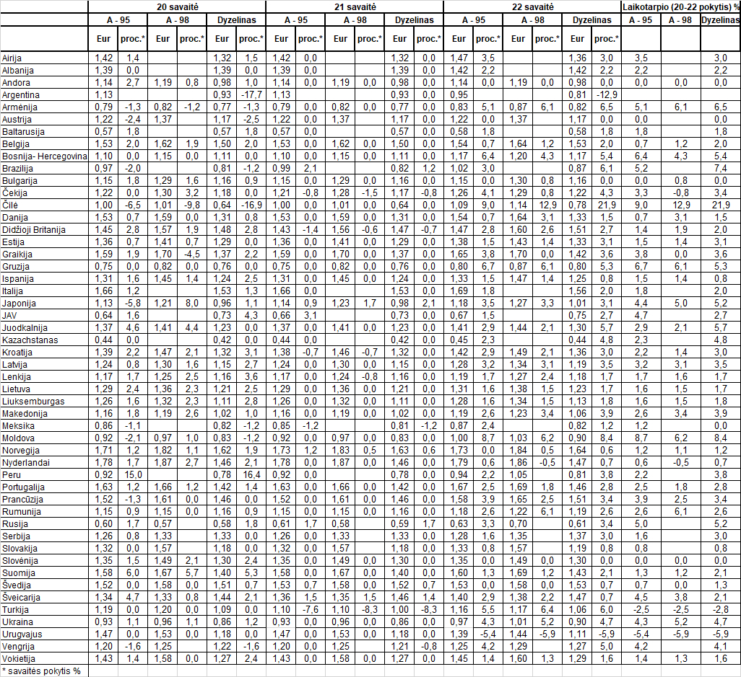

Šaltinis: IRU

Parengė R. Zinkevičius, tel. (8 37) 397076